2022 座間味村
新春 快走・快歩阿嘉大橋トリム大会

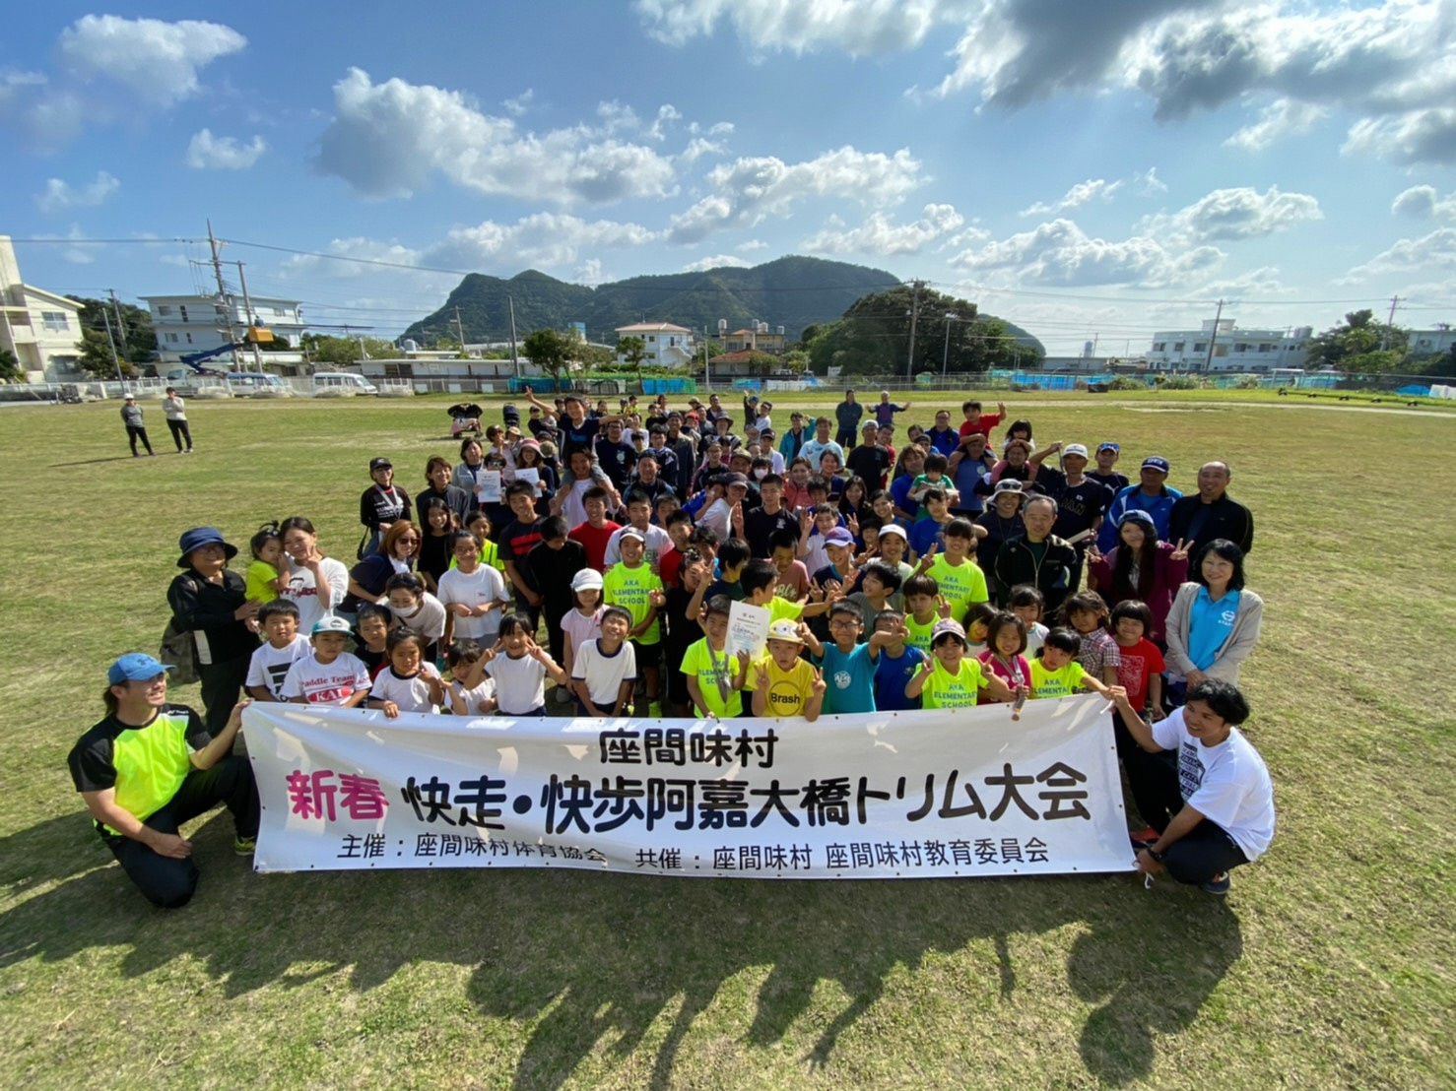

期日 令和４年１月８日（土）
場所 阿嘉小中学校前スタート・ゴール
主催 座間味村体育協会
共催 座間味村、座間味村教育委員会
後援 座間味村青少年健全育成村民会議

2022座間味村新春快走・快歩阿嘉大橋トリム大会実施要項

１ ねらい
一年の出発点である新春を迎えるにあたり、村内の老若男女が一同に集いお互いの健康を祈願する。また、村民の健康増進と青少年健全育成及び壮年の体力向上を図るとともに、スポーツイベントによる地域の活性化と参加者の交流を図る。

２ 名 称 「座間味村新春快走・快歩阿嘉大橋トリム大会」

３ 主 催 座間味村体育協会

４ 共 催 座間味村教育委員会

５ 後 援 座間味村、座間味村青少年健全育成村民会議

６ 協 力 阿嘉区、慶留間区、阿嘉校ＰＴＡ、慶留間校ＰＴＡ、座間味校ＰＴＡ
阿嘉子ども会育成会、げるま子ども会育成会、阿嘉婦人会、阿嘉青年会
慶留間青年会、座間味島合同青年会、那覇警察署座間味駐在所

７ 日 時 令和4年1月8日（土） １０：3０ 開会式

８ 会 場 阿嘉小中学校運動場

９ コース及び参加対象
コース | スタート時間 | 参加対象
２．５Ｋｍ | １１：００ | 幼稚園児（保護者同伴で参加）  小学生以上～高齢者（男女問わず）
５．５Ｋｍ | １１：００ | 中学生～一般（男女問わず）

１０ 表彰と種
コース | 部 門 | 表 彰 対 象 | ナンバー色 | ナンバーカード
２．５Ｋｍ | 親子（園児・保護者） | １～３位 | オレンジ
２．５Ｋｍ | 小学生 | 男女各１～３位 | 青 | 奇数男、偶数女
２．５Ｋｍ | 中学生～一般 | 男女各１～３位 | 赤 | 奇数男、偶数女
２．５Ｋｍ | 高齢者の部 | １～３位 | 黄色 | 奇数男、偶数女
５．５Ｋｍ | 中学生～一般 | 男女各１～３位 | 緑 | 奇数男、偶数女
（１）各部門の１位～３位は賞状とメダルを授与する。
（２）親子の部門は幼稚園児と保護者一緒に表彰する。
（３）完走者には全員に完走証を授与する。（表彰なし）

１１ 参加料
参加者全員300円

１２ コース
① ２．５Ｋｍコース
阿嘉校校門前ｽﾀｰﾄ→阿嘉大橋へ→慶留間アカムティ折り返し→ホテルシードルン前→阿嘉校校門前ゴール
② ５．５Ｋｍコース
阿嘉校校門前ｽﾀｰﾄ→阿嘉大橋→慶留間公民館前折り返し →阿嘉大橋へ →ホテルシードルン前 →阿嘉校校門前ゴール

１３ 参加資格
① 村内に住民票を有する健康な方はどなたでも。
② 園児・小・中学生については、保護者の同意を必要とします。

１４ 競技規定
- 本大会は、本大会実施要項の規定によって実施する。
- 出場者はあらかじめ、自己の申告タイムを提出し、完走後のタイムと照合し時間差の少ないものから順位を決めます。 但し、同じ時間差の場合は申告タイムの短いタイムを優先に順位を決めます。
- 走者は必ず指定された走路の左側を走り、常に競技役員の指示に従うこと。
- 制限時間は、２．５Ｋｍコースが４０分以内、５．５Ｋｍコースが６０分以内とし、制限時間内にゴールできなかったランナーは、競技を中止し役員の指示に従うこと。
- 審判員は、競技続行不可能と判断した場合は、その競技者に競技を中止させることができる。
- 審判員は、大会運営に著しく支障をきたす競技者に競技を中止させることができる。
- 出場者は競技中、時計等時間を測定する機器類を所持してはいけません。
- 時計は秒単位とします。
- 親子の部門に出場するものは、ゴールの際は必ず手をつないでゴールすること。

１５ 競技者義務
- 参加者は健康に注意し、自己の責任のもとに大会に備え万全を期して参加してください。（健康観察シートへ記入し、当日必ず提出してください。）
- ナンバーカードは選手受付時に照合し受け取ってください。
- ナンバーカードは主催者側が交付したものを使用してください。
- 主催者は競技中に発生した傷病については応急処置を行い（その後についてはスポーツ保険の適用範囲で行う。）、盗難その他の事故については、一切の責任を負いませんので細心の注意を払ってください。
- 審判員が競技不能と判断し競技中止を指示した場合は、それに従ってください。
- 園児・小中学生は保護者の同意を必要とします。
- 園児の参加は、保護者が必ず同伴し、保護者の責任において競技に出場してください。
- 貴重品は各自で管理してください。紛失、盗難は各個人の責任となりますので注意してください。
⑨ 競技中以外はマスクの着用を徹底してください。
１６ 申込規定
① 申込書の記載事項を必ずご確認し、必要事項をご記入の上、大会参加費と一緒に申し込んでください。必ず申込期限までに参加料を支払うこと。
※当日参加申込は受け付けません。
② 参加者の大会中での事故等の責任を明確にする為、申込書についている誓約書に署名押印のない方、当日健康観察シートの提出のない方は参加できません。
③ 申込期限：令和3年12月13日（月）～令和3年12月28日（火）
問い合わせ：座間味村教育委員会
ＴＥＬ：９８７－２１５３ ＦＡＸ：９８７－２２５２

１７ 誓約項目
① 主催者側は、傷病や紛失、その他の事故に際し、応急措置を除いて一切の責任を負いません。（その後は、スポーツ保険の適用範囲で処理）
- 自己都合による申込後の種目変更、キャンセルはできません。
- 年齢・性別の虚偽申告、申込本人以外の出場は認めません。
- 当日、健康観察シートの提出が無い方は出場できません。
- 園児・小中学生の参加は、保護者の承諾がないと出場できません。
- 競技規定、競技者義務、申込規定、誓約項目を承諾の上で本大会に申込みます。
- 荒天・地震・風水害・事件・事故・感染症等による中止の場合は、参加料の返金額等については、主催者側が判断し決定します。
- 上記の①②③④の返金はいたしません。
- 大会中の映像・写真・記事・記録等のテレビ・新聞・雑誌・インターネット等への掲載権は主催者側に属します。
- 主催者側は、上記の申込規約の他、競技規約に則って開催します。

１８ 日程
大会当日 令和4年1月8日（土）

- 選手受付 ： 午前9時００分～午前１０時３０分
- 開会式 ： 午前１０時3０分～午前１０時５０分
- スタート ： 午前１１時００分
- 閉会式 ： 午後12時3０分
- 船の運航 ： 座間味港発みつしま（定期便） ０７：４５
座間味港発クィーンざまみ１便 １０：００
阿嘉港発 みつしま（臨時便） １３：００ ※傭船
阿嘉港発 みつしま（臨時便） １３：４５ ※傭船
阿嘉港発 みつしま （定期） １４：４５

2022座間味村新春快走・快歩阿嘉大橋トリム大会開催要項

１ 期 日 令和4年1月8日（土）

２ 日 程 座間味港発 みつしま（定期便） ０７：４５
クィーンざまみ １０：００

３ 受付（ナンバーカード配布・健康観察シート確認）０９：００～１０：３０
※参加者検温
４ 開会式（１０：３０～１０：５0）
司 会 ：野崎 郁也
開会のことば 司 会
主催者あいさつ 垣花 健 座間味村体育協会会長
大会諸注意 司 会
準備体操 阿嘉小中学校
閉会のことば 司 会
２．５Ｋｍの部スタート １１：００～１１：４０ （制限時間約４０分）
５．５Ｋｍの部スタート １１：００～１２：００ （制限時間約６０分）

５ 閉会式（１２：３０～１２：４５）
司 会 野崎 郁也
開会のことば 司 会
成績発表 松田 力 村体育協会理事長
表 彰 垣花 健 村体育協会長
閉会のことば 司 会

阿嘉港発みつしま（臨時便） １３：００ ※傭船依頼
阿嘉港発みつしま（臨時便） １３：４５ ※傭船依頼
阿嘉港発みつしま（定期便） １４：４５

片付け 全員
６ 表 彰
コ ー ス | 部 門 | 表彰対象 | 必要個数
２．５Ｋｍの部 | 親子（園児・保護者）  小学生  中学校・一般（５９歳迄）  高齢者（６０歳以上） | １～３位  男女各１～３位  男女各１～３位  １～３位 | ３個  ６個  ６個  ３個
５．５Ｋｍの部 | 中学生・一般 | 男女各１～３位 | ６個

